Documentazione Sprint 2
Sprint 2 CasaNote
Andrea casamatta, paolo comes
2025
Sommario
Obbiettivo principale 2
Pianificazione Gantt 2
Design delle interfacce 3
Registrazione utente 3
Login utente 4
Visualizzazione note 5
Implementazione 6
Database 6
Login e Registrazione 6
Funzionalità 6
Test 6
Test Case 6

Obbiettivo principale
Comunicazione di gruppo e lavoro di squadra, quello che è mancato nell’ultimo sprint.

Pianificazione Gantt
Questo Gantt rappresenta il secondo Sprint del progetto, i tempi sono stati rispettati discretamente, poiché si doveva recuperare un po’ dall’ultimo Sprint.
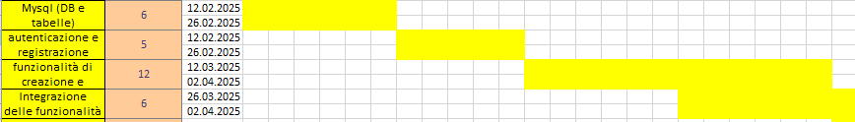

Design delle interfacce
Abbiamo rivisitato le interfacce, aggiornandole e rendendole più intuitive per l’utente.

Registrazione utente
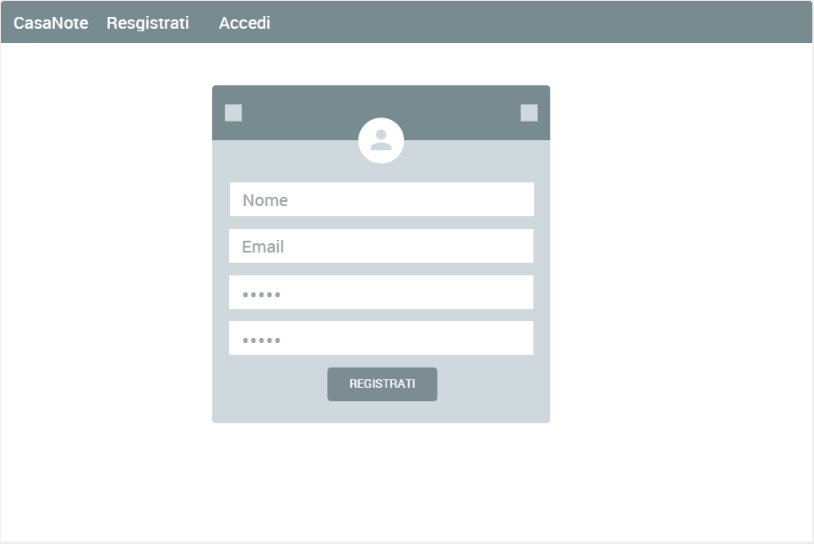
Quest’interfaccia è la pagina di registrazione dove l’utente inserisce username, email e password.

Login utente
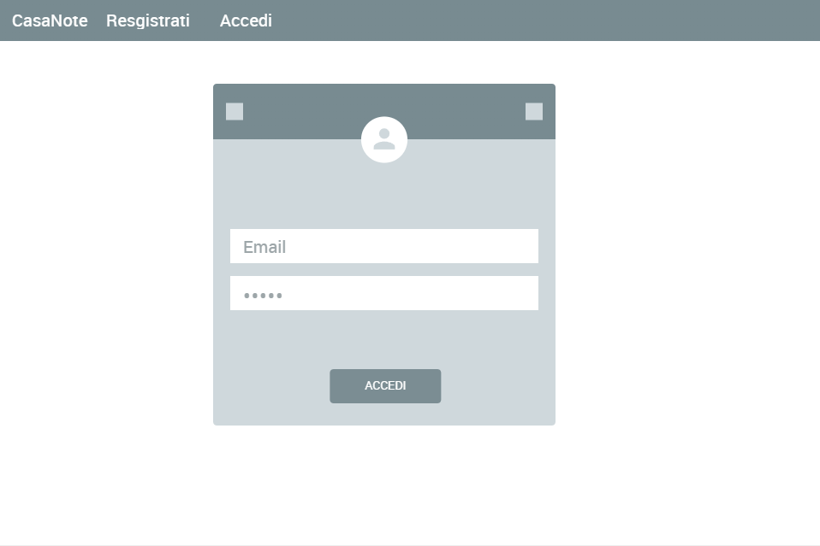
Questa è la pagina di login, dove l’utente mette i dati che ha usato per registrarsi.

Visualizzazione note
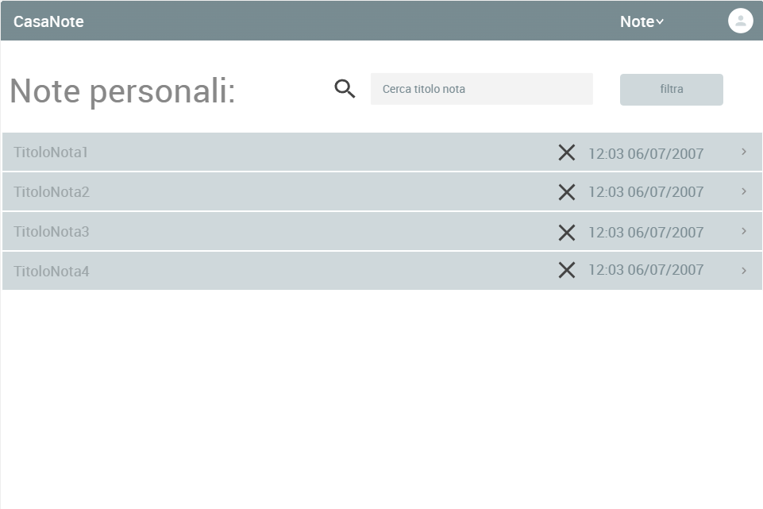
In questa pagina viene mostrata la lista con i titoli delle proprie note create e salvate in precedenza.

Implementazione

Database
Per il database inseriti qualche utente e note di prova per testare le funzionalità varie dell’applicativo. Inoltre abbiamo fatto anche il biding dei parametri.

Login e Registrazione
Aggiornate, ora è richiesta la email

Funzionalità
Oltre ad aggiornare il login e la registrazione, con l’aggiunta e il controllo della email, abbiamo aggiunto molte funzionalità:
- Creazione della nota
  - Salvataggio di una nota (titolo)
- Elenco delle note
  - Ricerca note
  - Eliminazione di una nota
  - Aggiornamento del titolo di una nota

Test

Test Case
Test Case:  Riferimento: | TC-007  REQ-04  REQ-09 | Nome: | Creazione e salvataggio di una nota
Descrizione: | Il test consiste nel creare una nota, il db dovrebbe aggiungere la nota, di conseguenza l’elenco delle note dovrebbe mostrare la nuova nota creata.
Prerequisiti: | Sistema pronto, con db, pagina dell’elenco delle note e pagina creazione note, con le funzioni pronte.
Procedura: | - L’utente va sulla pagina dell’elenco delle note  - L’utente va nella sezione di creazione della nota cliccando su “+Aggiungi Nota”  - L’utente inserisce un titolo alla nota e salva la nota
Risultati attesi: | Appare l’elenco delle note dopo aver aggiunto la nota.

Test Case:  Riferimento: | TC-008  REQ-04  REQ-09 | Nome: | Creazione e salvataggio di una nota senza titolo
Descrizione: | Il test consiste nel creare una nota senza mettere il titolo alla nota, il sistema dovrebbe riscontrare un problema e mostrare l’errore.
Prerequisiti: | Sistema pronto, pagina dell’elenco delle note e pagina creazione note, con le funzioni pronte.
Procedura: | - L’utente va sulla pagina dell’elenco delle note  - L’utente va nella sezione di creazione della nota cliccando su “+Aggiungi Nota”  - L’utente non inserisce un titolo alla nota  - L’utente prova salvare la nota
Risultati attesi: | Appare la pagina della creazione nota mostrando l’errore.

Test Case:  Riferimento: | TC-009  REQ-04 | Nome: | Modifica titolo di una nota
Descrizione: | Il test consiste nel modificare il titolo di una nota, di conseguenza l’elenco delle note dovrebbe mostrare il nuovo titolo della nota aggiornata.
Prerequisiti: | Sistema pronto, pagina dell’elenco delle note e pagina creazione note, con le funzioni pronte.
Procedura: | - L’utente va sulla pagina dell’elenco delle note  - L’utente va nella sezione di modifica la nota cliccando su “Update”  - L’utente inserisce un nuovo titolo alla nota  - L’utente salva la nota
Risultati attesi: | Appare la pagina dell’elenco delle note dopo aver modificato la nota, la nota con il nuovo titolo dovrebbe apparire nell’elenco.

Test Case:  Riferimento: | TC-006  REQ-05  REQ-09 | Nome: | Eliminazione di una nota
Descrizione: | Il test consiste nell’eliminare una nota dall’elenco delle note, il db dovrebbe eliminare la nota, di conseguenza l’elenco delle note non dovrebbe mostrare più
Prerequisiti: | Sistema pronto, con db, pagina dell’elenco delle note, con le funzioni pronte.
Procedura: | - L’utente va sulla pagina dell’elenco delle note  - L’utente elimina la nota cliccando la “x”
Risultati attesi: | Appare la pagina dell’elenco delle note dopo aver eliminato la nota, la nota non dovrebbe apparire nell’elenco.

Test Case:  Riferimento: | TC-010  REQ-04  REQ-09 | Nome: | Ricerca di una nota
Descrizione: | Il test consiste nel cercare il titolo o una parte del titolo di una nota, di conseguenza l’elenco delle note dovrebbe mostrare le note con quella parte di testo inserito nel campo di ricerca.
Prerequisiti: | Sistema pronto, pagina dell’elenco delle note, con le funzioni pronte.
Procedura: | - L’utente va sulla pagina dell’elenco delle note  - L’utente esegue una ricerca inserendo il testo
Risultati attesi: | Appare la pagina dell’elenco delle note con il titolo della nota che comprende il testo inserito.

Test Case:  Riferimento: | TC-011  REQ-04  REQ-09 | Nome: | Ricerca di una nota senza titolo
Descrizione: | Il test consiste nel cercare il titolo o una parte del titolo di una nota senza inserire del testo nel campo di ricerca, di conseguenza l’elenco delle note dovrebbe mostrare tutte le note.
Prerequisiti: | Sistema pronto, pagina dell’elenco delle note, con le funzioni pronte.
Procedura: | - L’utente va sulla pagina dell’elenco delle note  - L’utente esegue una ricerca senza inserire il testo
Risultati attesi: | Appare la pagina dell’elenco delle note con tutte le note.

Test Case:  Riferimento: | TC-012  REQ-04  REQ-09 | Nome: | Ripristino della ricerca
Descrizione: | Il test consiste nel riportare l’elenco delle note con tutte le note, di conseguenza l’elenco delle note dovrebbe mostrare tutte le note.
Prerequisiti: | Sistema pronto, pagina dell’elenco delle note, con le funzioni pronte.
Procedura: | - L’utente va sulla pagina dell’elenco delle note  - L’utente ripristina il filtro delle note con un button che mostra tutte le note
Risultati attesi: | Appare la pagina dell’elenco delle note con tutte le note.

